УДК 004.794
Миронова Н.О.¹
Зінов’єв С.Д²
¹ доц. НУЗП
² ст. гр. КНТ-115 НУЗП

РОЗРОБЛЕННЯ ПРОГРАМНОГО ЗАБЕЗПЕЧЕННЯ ПРОГНОЗУВАННЯ СПОРТИВНИХ ЗМАГАНЬ
Прогнозування спортивних змагань завжди викликало великий інтерес у фанатів та спортивної преси. З розвитком технологій, вдосконалення нових методів аналізу даних, використання нейро-мереж у прогнозуванні – результати стали точнішими, а інтерес до зменшення непередбачуваності у світі спорту виявили науковці.
Одними із найпопулярніших видів спорту є футбол. Для цієї статті, було обрано Пуассонівський розподіл на основі кількості забитих голів.
Пуассовніський розподіл є одним із основних розподілів у теорії імовірностей і визначений формулою 1
$$P\left(x\right)= \frac{e^{λ}λ^{x}}{x!}, λ>0$$
де:
λ – математичне очікування випадкової величини (середня кількість подій за фіксований проміжок часу),
х! – факторіал,
х – випадкова величина,
e – основа натурального логарифму.
Відносно до футбольних метрик, λ – це показник середньої кількості голів в матчах чемпіонату. Аналізуючи футбольні метрики, було досліджено, що голи в чемпіонатах розподіляються за подібністю до графіка імовірностей Пуассона (рис. 1)

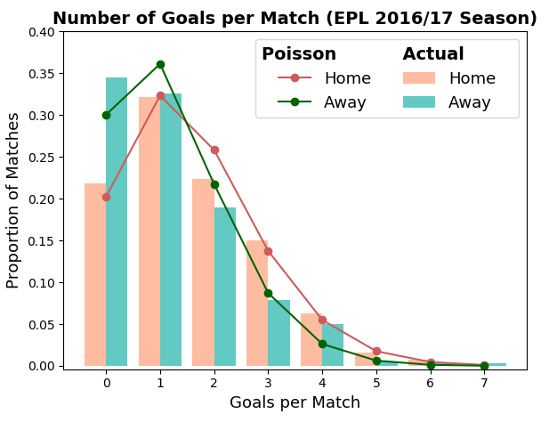
Рисунок 1 – Подібність графіків Пуассона до кількості голів в чемпіонаті
Список використаної літератури

- Язык программирования Python [Електронний ресурс] – Режим доступу: https://metanit.com/python/tutorial/1.1.php
- Maher M.J Modelling association football scores, 1982. 10 стр.

